Критерии и методика оценки
выполненных олимпиадных заданий теоретического тура
муниципального этапа Всероссийской олимпиады школьников
по основам безопасности жизнедеятельности
7-8 классы
По теоретическому туру максимальная оценка результатов участника младшей возрастной группы (7-8 классы) определяется арифметической суммой всех баллов, полученных за выполнение заданий и не должна превышать 100 баллов.
На выполнение заданий теоретического тура отводится не более 90 минут. По окончанию отведённого времени, работа сдаётся членам жюри. Если конкурсант не дал ни одного ответа в задании, то за него начисляется 0 баллов. Конкурсанты дают письменные ответы в бланке заданий, если в дальнейшем потребуется корректировка выбранного конкурсантом варианта ответа, то неправильный вариант ответа зачеркивается, а новый вписывается рядом. При проверке заданий члены жюри выставляют в специальное поле количество набранных баллов. Затем сумма правильных ответов суммируется и выставляется в отведённой графе. Максимальное количество баллов теоретического тура – 100 баллов. По окончанию проверки, члены жюри, проверявшие задания ставят свою подпись в конце бланка.

Задание 1. Для определения содержимого трубопроводов и обеспечения безопасности труда на промышленных предприятиях установлен стандарт сигнальной окраски. С помощью стрелок установите соответствие окраски с транспортируемым веществом.

Оранжевый

Кислоты

Зелёный
Вода

Фиолетовый
Щёлочи

Красный

Пар

Синий

Воздух

Оценка задания. Максимальная оценка за правильно выполненное задание – 5 баллов, при этом:
- За каждую правильно угаданную пару начисляется 1 балл;
- При отсутствии правильных ответов баллы не начисляются;
- Если от одного цвета или вещества нарисовано более одной стрелки, баллы не начисляются (даже если одна из них нарисована правильно).

Задание 2. В этом задании вам представлено несколько утверждений. Если вы согласны с утверждением, то напишите – «Да», если не согласны – «Нет» и укажи правильный ответ.

№ | Утверждение | Ответ
Пример | В полночь Луна находится на западе | Нет, в это время Луна находится на юге
1 | По типам костры бывают дымные, тепловые и согревающие | Нет, дымовые, жаровые и пламенные
2 | Потребление человеком 0,05-0,08 литра воды в сутки позволит человеку выжить до 7 дней | Нет, в таком режиме человек может прожить более 10 дней
3 | По энергозатратам 10 км быстрого шага в походе равносильны суточному голоданию | Да
4 | Для обеззараживания раны можно приложить целый лист подорожника | Нет, подорожник прикладывается в виде свежеистолченной массы
5 | Укрытие из снега позволяет сохранить тепло и защищает от ветра | Да
Оценка задания. Максимальная оценка за правильно выполненное задание – 20 баллов, при этом:
- За каждый правильный ответ начисляется 4 балла;
- Правильным ответом считается ответ, раскрывающий суть. (Фраза не обязана дословно совпадать с ответом, предоставленным членам жюри);
- Если написано только одно слово НЕТ, баллы не начисляются;
- При отсутствии правильных ответов баллы не начисляются.

Задание 3. Перед вами дорожные знаки и их неполные названия. Вставьте пропущенные слова в кроссворд по вертикали и вы узнаете название колёсного транспортного средства, приводимого в движение мускульной силой человека.
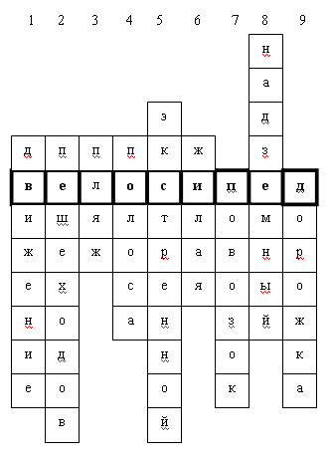
1. Движение на велосипедах запрещено 2. Движение пешеходов запрещено
3. Бассейн или пляж 4. Полоса для велосипедистов
5. 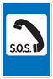 Телефон экстренной связи 6. 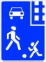 Жилая зона
7. 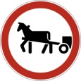 Движение гужевых повозок запрещено 8. Надземный пешеходный переход
9. Пешеходная дорожка
10. Получившееся слово: Велосипед
Оценка задания. Максимальная оценка за правильно выполненное задание – 20 баллов, при этом:
- За каждый правильный ответ начисляется 2 балла;
- При отсутствии правильных ответов баллы не начисляются.

Задание 4. Заполните до конца схему классификации веществ и материалов по группам возгораемости

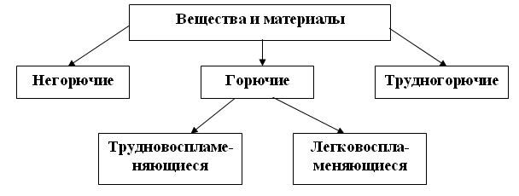
Оценка задания. Максимальная оценка за правильно выполненное задание – 10 баллов, при этом:
- За каждый правильный ответ начисляется 2 балла;
- При отсутствии правильных ответов баллы не начисляются.

Задание 5. Средство индивидуальной защиты – средство индивидуального пользования для предотвращения или уменьшения воздействия на человека вредных и (или) опасных факторов, а также для защиты от загрязнения.
Установите соответствие между средством индивидуальной защиты и группой, к которой это средство относится. Соответствие отметьте знаком «+».
Ответ:

А  Средства индивидуальной защиты органов дыхания | Б  Наименование средства индивидуальной защиты | В  Средства индивидуальной защиты кожи
+ | Камера защитная детская
 | Защитные очки | +
+ | Противогаз
 | Одежда специальная защитная | +
+ | Респиратор
Оценка задания. Максимальная оценка за правильно выполненное задание – 10 баллов, при этом: • за правильный ответ по каждой из пяти позиций, указанных в варианте ответа, начисляется по 2 балла; • 0 баллов выставляется, если участником отмечены все возможные варианты ответов, а также при отсутствии правильных ответов.
Задание 6. Составьте фразу из приведенных фрагментов, поясните, что она означает, и запишите её полностью.

Водно-солевой режим (питьевой режим) – нормирование объёма, периодичности, а также химического состава выпиваемых жидкостей с учётом физической нагрузки, состояния человека и климатических условий.
а) … состояния человека и … (5)
б) … а также химического состава … (2)
в) … учётом физической нагрузки,… (4)
г) … климатических условий … (6)
д) … выпиваемых жидкостей с … (3)
е) … нормирование объёма, периодичности,… (1)
Оценка задания. Максимальная оценка за правильно выполненное задание – 5 баллов, при этом:
- за правильно названный термин – начисляется 2 балла, если термин назван неправильно, то баллы не начисляются;
- за правильно составленную фразу начисляется 3 балла. При неточном составлении текста баллы не начисляются.

Задание 7. Вам представлены некоторые виды дорожной разметки. Напишите, что они обозначают.

- обозначает место, где велосипедная дорожка пересекает проезжую часть;
- обозначает места остановок маршрутных транспортных средств и стоянки такси;
- обозначает велосипедную дорожку, велосипедную сторону велопешеходной дорожки или полосу для велосипедистов;
- обозначает специальную полосу для маршрутных транспортных средств;
- обозначает пешеходную дорожку или пешеходную сторону велопешеходной дорожки;
Оценка задания. Максимальная оценка за правильно выполненное задание – 10 баллов, при этом:
- за каждый правильный ответ начисляется 2 балла;
- ответ считается правильным, если совпадает, по сути, с ответом ключа;
- если ответ неполный, начисляется 1 балл;
- при отсутствии правильных ответов баллы не начисляются.

8. Тестовые задания.
В каждом задании теста только один правильный ответ, за который начисляется 1 балл. Если конкурсант не дал ни одного ответа или отметил более одного варианта ответов – за вопрос начисляется 0 баллов. Конкурсанты в бланке заданий обводят кружком букву выбранного варианта ответа, если в дальнейшем потребуется корректировка выбранного конкурсантом варианта ответа, то неправильный вариант ответа зачеркивается, а новый выбранный ответ обводится кружком. При проверке тестовых заданий члены жюри выставляют в правую колонку цифру 1 в случае правильного ответа или цифру 0 в случае неверного ответа. Затем сумма правильных ответов суммируется и выставляется в графе «Сумма набранных баллов». Максимальное количество баллов за тестирование – 20 баллов. По окончанию проверки, члены жюри, проверявшие задания ставят свою подпись в конце бланка.

Вопрос | 1 | 2 | 3 | 4 | 5 | 6 | 7 | 8 | 9 | 10
Ответ | б | а | д | д | в | б | в | б | б | а
Вопрос | 11 | 12 | 13 | 14 | 15 | 16 | 17 | 18 | 19 | 20
Ответ | а | в | а | б | в | а | г | в | а | а

